Как сочинить сказку для 3 класса
Уроки литературного чтения в школе - это не просто перечитывание и рассказ произведений разных авторов, но и собственная творческая деятельность самих школьников. Так на урок литературы в 3 классе есть задание - Сочинить сказку. Как правильно сочинить сказку, чтобы она была интересной, понравилась учителю и другим учащимся.
Давайте вместе рассмотрим основные приемы сказок, примеры сказок, придуманные детьми.
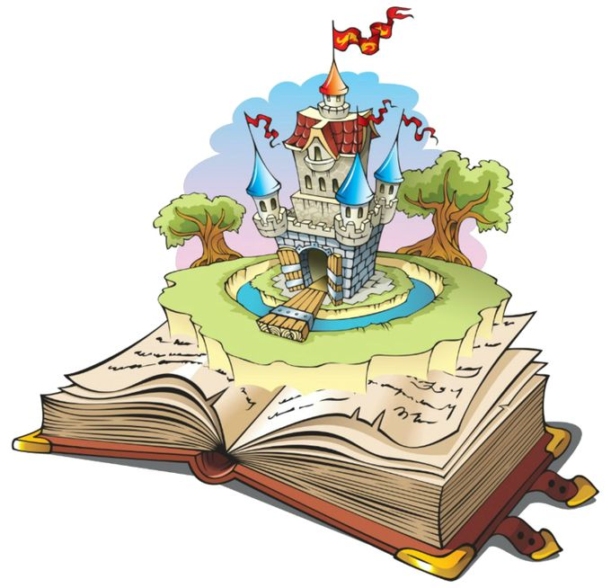

Как придумать сказку
Придумать сказку - отличное творческое задание, которое развивает у школьников воображение, фантазию, речь и творческое мышление. Придумывание сказочной истории погружает ребенка в мир волшебства, позволяет попасть в сказочный мир, стать творцом и развить такие качества, как доброта, мужество, смелость.
Сочиняя, школьники не только выполняют домашнее задание, но и пробуют себя в роли писателя, рассказчика. Особенно нравятся детям задания на придумывание волшебных сказок. Радость, удовольствие от своего творчества и заслуженное внимание и интерес к сказке у товарищей - вот главная радость для детей.
Кроме того, сказки, придуманные детьми, помогают взрослым понять внутренний мир ребенка, увидеть его спрятанные эмоции, страхи или скрытые желания. А для детей - сочинение сказки позволяет вернуться в мир волшебного детства.
Очень интересными бывают и рисунки школьников, сделанные к придуманным сказкам.
Помните, что в сказке должно быть У сказки должны быть:
- вступление (завязка)
основное действие,
развязка + эпилог (желательно)
сказка должна учить чему-то хорошему
Наличие этих составляющих сделает вашу сказку полной и позволит получить хорошую оценку.

Примеры сказок
Вот несколько коротких сказок, которые придумали школьники к уроку литературного чтения в 3 классе.

Маленькая Фея
На берегу большого озера в красивом домике жила маленькая Фея. У нее была волшебная палочка.
С ее помощью Фея помогала несчастным и делала вокруг своего домика все красиво. На другом берегу жил злой Маг. Ему не нравилась Фея, потому что она добрая. Он хотел уничтожить ее. Маг превратился в серого волка и побежал на другой берег озера. Фея заметила хромающего волка и выбежала из своего домика, захватив с собой лекарство. Волк начал скулить, но Фея почувствовала что-то неладное. Она достала свою волшебную палочку и прочитала заклинание. Волк опять превратился в мага. Он начал бросать в нее огненные шары. Маленькая Фея решила не применять свое колдовство и спряталась за дерево. Она достала из кармана клубок ниток, быстро натянула его между деревьями и позвала Мага. «Я тут! Я тут! – кричала Фея, завлекая Мага. Злой волшебник не заметил западни, споткнулся и растянулся на траве. Фея мгновенно сорвала одуванчик, ведь она знала, что если подуть на Мага, то он взорвется. Она так и сделала. Фея собрала все свои силы и дунула. Маг исчез. В лесу начался настоящий праздник, все пели и веселились!

Волшебный мишка
Расскажу я вам сказку интересную преинтересную, волшебную - преволшебную. Был у меня плюшевый мишка: старый, ухо оторвано. Но любила я его больше всех игрушек.
Был мой мишка самый обычный, а тут вдруг стал разговаривать! Сказал он, что может исполнить три желания, но только самые добрые.
Моя подружка Лена мечтала о кукле Бэби Бон, и мишка тут же исполнил её мечту.
Мне очень хотелось завести собаку, и она тут же появилась! А третье желание я загадывать не стала, пусть останется про запас. А мой мишка исчез! Ноя надеюсь , что он обязательно вернётся, когда я решусь загадать своё третье желание.
Мишка мне это обещал!

Волшебная девочка
Жила на свете девочка – Солнце. А звали Солнце потому, что улыбалась. Стала Солнце путешествовать по Африке. Захотелось ей пить. Когда она произнесла эти слова, то неожиданно появилось большое ведро с прохладной водой. Попила девочка водички, а водичка была золотой. И стала Солнце сильной, здоровой и счастливой. А когда ей было трудно в жизни, то эти трудности уходили. И поняла девочка про свое волшебство. Загадывала она игрушки, а это не сбывалось. Стала Солнце капризничать и волшебство пропало. Верно говорят: «Много хочешь – мало получишь».
Вот такие волшебные сказки сочиняют детки в 3 классе. Надеемся и у вас получится отличная сказка.

